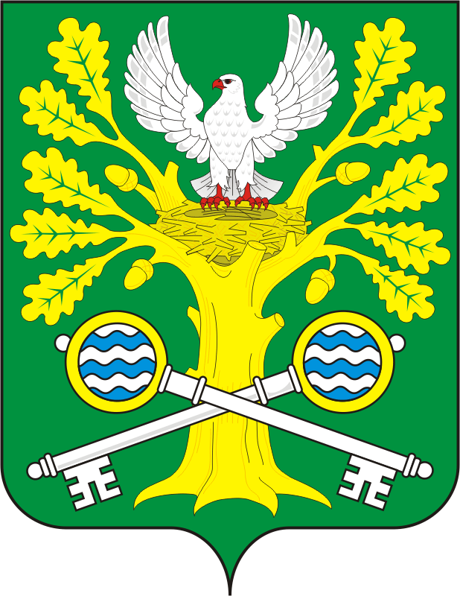
СОВЕТ ДЕПУТАТОВ МУНИЦИПАЛЬНОГО ОБРАЗОВАНИЯ
СТАРОСОКУЛАКСКИЙ СЕЛЬСОВЕТ САРАКТАШСКОГО РАЙОНА
ОРЕНБУРГСКОЙ ОБЛАСТИ ТРЕТЬЕГО СОЗЫВА

РЕШЕНИЕ
внеочередного сорок второго заседания Совета депутатов
Старосокулакского сельсовета третьего созыва

22 июня 2020 года с. Старый Сокулак № 93

О назначении выборов депутатов Совета депутатов муниципального образования Старосокулакский сельсовет Саракташского района Оренбургской области четвертого созыва

В соответствии со статьёй 10 Федерального закона от 12.06.2002 № 67-ФЗ «Об основных гарантиях избирательных прав и права на участие в референдуме граждан Российской Федерации», статьёй 7 Закона Оренбургской области от 05.11.2009 № 3209/719-IV-ОЗ «О выборах депутатов представительных органов муниципальных образований в Оренбургской области», статьёй 9 Устава муниципального образования Старосокулакский сельсовет Саракташского района Оренбургской области

Совет депутатов сельсовета

Р Е Ш И Л:

1. Назначить выборы депутатов Совета депутатов муниципального образования Старосокулакский сельсовет Саракташского района Оренбургской области четвертого созыва на воскресенье 13 сентября 2020 года.
2. Провести выборы депутатов Совета депутатов муниципального образования Старосокулакский сельсовет Саракташского района Оренбургской области четвертого созыва за счет средств местного бюджета.
3. Опубликовать настоящее решение в районной газете «Пульс дня» не позднее 26 июня 2020 года.
4. Контроль за исполнением данного решения оставляю за собой.
5. Решение вступает в силу после его официального опубликования.

Врио главы сельсовета,
председателя Совета депутатов сельсовета А.Ю.Кучерова

